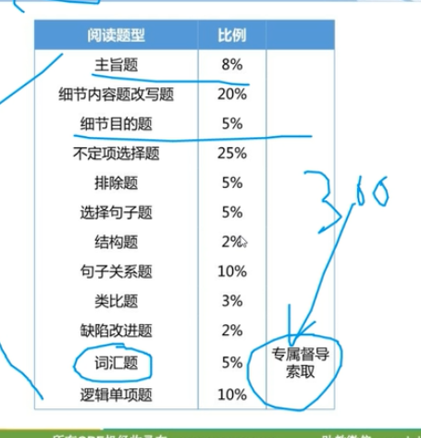
时间状语强对比题型
e.g.
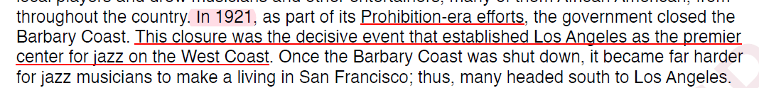
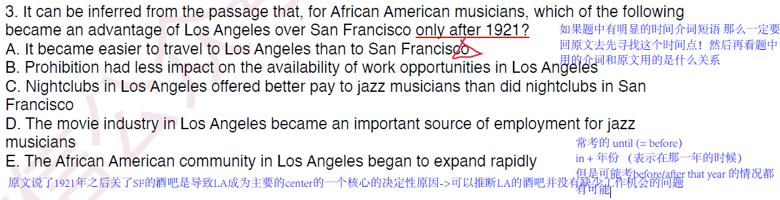
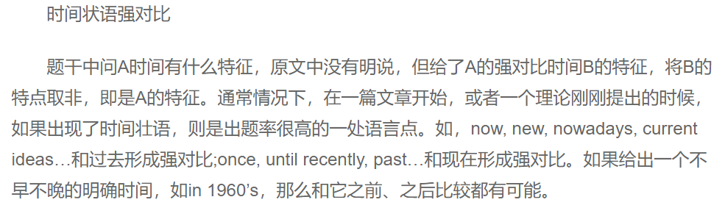

跳过阅读理解文章中的细节部分而将重点放在文章的主题，范围和作者的用意上

复述题
复述题是最简单的题型，但也是GRE阅读部分出现得最多的题型。只要你能定位原文，问题就迎刃而解。题目问的内容中都已经在原文直接提到，只是用同义词或者不同的语言组织改写而已。
常见的改写方式有形容词与副词之间的改写，动词与动名词之间的改写。技巧在于寻找词根。复述改写题提问的是文章中的某个细节，如组织结构词(原因，特点)，学科术语，行业术 语，比喻，符号或者具体的数字。只要你能准确定位，这些题都比较简单，因为只是对原文的复述或改写:
According to the passage/author...
The author states that...
The author mentions which one of the following as...
注意上述给的例子虽然明显是细节题，但是有时候也要注意题目问的是谁的态度，通常来说都会问作者的态度：passage/author 这些都代表是作者
一般说来，这些题都会告诉你很直接的定位线索，如“在文章中的第几行”或者和文章结构密切相连的词或短语。

主要的写作方法(两种)：
ⅠPresentation 有且只有一个观点
ⅡArgument 有多个观点
为什么要区分呢?是为了做主题题，比如若判定文章是Presentation的套路，则选项中出现argument, debate, dispute等等之类的词都可以排除

主题题/主旨题：
- 找到文章的主题句（对于短篇/中篇来讲应该很容易很快！）
- 找到主题句里的逻辑关系：因果/对比/并列/其他
- 正确答案通常是原文主题句的同意替换，注意往往是抽象替换原文的具体内容！
1 三出现(关键词必须出现，文章中未提到的内容不能出现，细节不能出现)
2 一定要判定出文章的套路(比如如果是现象解释型，就选有phenomenon的，有因果说法的reasons, factors, traceable;是问题解答型，就选有代表问题(predicament, dilemma)和解释(solution, therapy, remedy, recipe)的词;结论解释型，选总分结构的词(general, supportive, illustrate, systematically )……….
问题解答/解决；现象说明；矛盾争辩/双发观点争辩；古今对比/新旧对比（支持新反对旧/后半段转折是重点）；综合评述型（通常作者没有明显的支持的观点）
e.g. 提出现象时的标志词有：phenomenon, fact; problem, difficulty, puzzle, question等。

态度题：错误选现
1 不留余地的词：completely, total, entire, absolute, un+表示限制意思的动词的过去分词，如uncircumcised, unlimited, unrestricted
2 中庸的词：indifference, lukewarm, detached, resigned, jocular, light-hearted
3 个人情感的词：怒rage, wrath, exasperation, 嘲笑讽刺：mock, deride;还有就是cynical

基本题：
1直接事实题(eg.题干中出现明显的因果关系与文中因果相对应)/明显的对应的让步/转折/缺陷/举例列举等
- 文字变换(90%) 词汇变换，句型变换
⑵逻辑变换(10%)即逆否变换
2 取非题
- 直接取非：强对比出题如已知A≠B,问B=?
⑵改善题：虚拟语气+表示改善的说法(improve,比较级) （if… that were to/would be….）
做法：回文章中找到缺点，做取非
3 举例作用题：in order to(tips:选选项中有illustrate, give an example的)
结论是例子服务的对象，所以在结论中去找答案
4 排除题：文字变换游戏而已

解题需要特别注意的内容：
a:强对比、强转折、双重否定
b:比较级、最高级、唯一性、“所有”，only, in particular
c:大写名词、斜体字做好标记
d:有关时间的句子，弄清楚前后关系
e:反复出现的关键词，弄清其含义
f:虚拟、让步语气(常见正确选项 “qualify”)
g:转折、比较弄清比较双方是谁(常考：A和B 观点相同/不同在哪儿； A会agree/disagree with B 的那个点/如果是A， 会同意/不同意下面那个观点；核心：出现多方观点，一定是核心抓住观点之间的关系更重要！意思理解是其次的！逻辑关系更重要)
h:文章脉络，作者的观点和倾向,评价最重要
重在结构，关注focus，关注作者对focus的态度、评价，缺陷及需要改进的地方（通常会在结尾处强调或者重复）
重点读首段和各段首句，注意起承转合，看不懂的继续往下看，只关心是顺接还是转折关系。
尤其是新观点、TS、判断句、虚拟语气、强对比、强转折、最高级、唯一性、比较级、列举（except/多选类题），大写名词、时间，地点，人名等，不要精读！

(1)新老观点：
首段先提出老观点，多以traditionally, some什么学者，most什么学家，或者时间上的过去时态(与recent, contemporary相对立)来引出，然后来一个However, nevertheless, yet, unfortunately, regretful, pity等引出新观点。注意这里我们立刻在3秒内判断出是该类型后，迅速反映TOPIC在However之处，主题题的答案就是新老对比，辞旧迎新，定位关键词：对比的对象(文章的主体事物 要判断好！)，新旧的交锋(comparison, contrast等)。
但是注意若是问作者态度题，那么我们现在应持保守态度，千万注意，在后半部分作者可能会给出削弱证据，甚至否定!!
所以，我们不要make a hasty generalization!另外，我们立刻反应两种观点“强对比，互取非”!有时作者会列出几个老观点，几个新观点，但最终记住：永远只同意一个新观点，比如经典NO题范文phytoplankton与zooplankton，所以要抓住最后作者同意的那个，要作到“不见真佛不磕头”!

(2)现象解释型：
这种题型考逻辑organization最简单，永远是a phenomenon is presented, following several opinions/explanations，所以这类题往往难在细节题上。
但一定要判断好是不是真的是现象解释！

(3)结论解释型：
首先提出一个assertion,后面没有However等转折词，即为该类型。这类题注重作者对各观点的态度评价，而自己的意见观点永远在最后!这里由于是解释性的观点，各门各派都会玩尽花样，拿出举例，正反之辩，分类等段来引你相信，那么太好了，举例处——考EXCEPT，罗马题;正反之辩——考取非，分类——细节推断

(4)问题解决型：
出现problem, puzzle, difficulty等，或是一个设问形式，那么问题解决型来了。比如国内题中的环保文章，开始列出许多方案，最终能有的推翻了，少有的保留了下来。

阅读刷题总结：
- 推断+作者态度题：先根据关键词定位，再看关键词附近有没有明显体现态度的（支持/反对/中立）或者有让步体现了（qualified 的态度）读这些表示作者态度的句子理解态度是推断的关键！
- Organization 题： 找TS/纵观全文的结构
- 长文章的首句/尾句常是 TS 高频位置（核心观点）也要非常注意首段和接下来几段是什么关系（很重要对于解结构类题目） （尤其是后端如果都是以for example 开头->后面是以example 来illustrate/demonstrate the main idea shown in the first paragraph....)
- Highlight句子功能题：核心考点：句间/句内关系/逻辑作用
- 对于例子作用/某观点提出的目的 先自己确定好其在文中的作用和态度，不要轻易的受到选项的影响！
- 对于问某句子/某划线部分，作者对于它的态度：一定要仔细看那句highlight附近有没有明显表示作者态度的，或者有没有出现转折/让步（通常是作者用转折让步来表示自己的态度/削弱/否定前面提出的观点）
- 如果句子是A：B 那么either理解好A或者理解好B （A和B是广义取同）
- 经常会在结尾段重申作者的态度/观点/总结
- 长篇通常会在中后段体现main purpose (很多情况第一段都是background introduction/history background)/ 在看到第二段的时候要考虑其和第一段的联系（如果没有什么顺承的或者明显的关系，那么第一段应该就是背景介绍，对于main purpose就主要看后半段即可）
- 主旨题里的核心词（通常是名词）通常是解题的关键，一定要判断是不是无中生有 （e.g changes: 文章中有没有核心提到有变化？/new ideas/visions 文中有提到新观点吗？/comparison 有对比吗？）
- 主旨题通常会用不同的动词引出
e.g argue/propose/describe/point out/show/present /question等 （判断有没有明确的态度？argue的话那么作者有明显的针对某个debate在argue）
- 细节题的选项一定要看清楚关键词有没有错！要仔细看清楚！
- 常见的行文方式：提出一个观点/论点，然后紧跟例子/evidence 证明这个观点，所以只要看明白这个观点；论点之后后面的例子解释可以略看（看只是证明自己的预测）
- 长文章非常喜欢在后半段体现作者的main purpose （尤其是最后一段作者通常会表明自己的 态度，一边倒还是两边不确定）
- 一个论点之后接for example: 例子之后的内容肯定是和论点同向/支持的 （考推断题）
- 文章的开头如果就提出了一个问题，马上去找答案出处，关注有明显逻辑信号词的句子 e.g therefore/thus/hence…
- E.g. 注意时间状语的描述： 1700-1799 ： 18th century
- 态度题一定要看清楚对象是谁 是问作者的态度还是文中提到的某对象的态度
- 问作者态度的话：先根据关键词定位，然后去定位句附近找明显表示作者态度的句子 (考让步的很多，就是作者对该观点持反对/不确定的意见）
- 对于问句子作用 尤其问的是对于全文整体的作用->那么必须纵观全文的结构再看这句话对整体的结构上起到的作用
- 注意看题目提问的视角是谁！问的是谁的观点 （according to the passage/author 明显问的是作者的态度视角）
- 作者自己的观点是不可被反驳的！
- 主旨题里的关键词非常的重要 一定要确定原文中是否出现了这个关键词 常见的易错的：debate/dispute/controversy/conflicting data/contradictory/contentious... 一定要判断好原文是否有体现这些
- 选句子题 （也是需要关键词定位的！）
1）类似目的题 按照目的题的做法去选
2）直接说了要选什么句子 那么根据关键词去定位
- 推断题的常见错误选项设置：
  - 无中生有
  - 非答案区间
  - 逻辑错误
  - 扩大/缩小范围

- 词汇题通常会问 in the context 其实就是问作者对于这个词希望他是什么意思 所以要根据作者的整体态度去推断
- 如果从句提到相关关键词的信息，马上去看主语，因为其目的是为了服务主语提到的
- Purpose题 （短篇）重看首句/尾句 尤其是看尾句有没有重申重点的idea
- By the 1930s = before the end of 1930s
- By the time 等到…的时候；在…之前
- 长文章首段和尾段都是考点高频！而且尽管文章长也要定位！不要凭借印象做题！
- 一定看清楚题目问的是谁的态度 谁的观点 注意文章中如果没有明显表述是谁说的 那么默认是作者的态度 但是如果明显主语有其他人 那么就是其他人的观点！（尽量能够做一个总结 以便于排除选项 免得受干扰项影响）
- 定语从句的就近修饰！：
e.g. 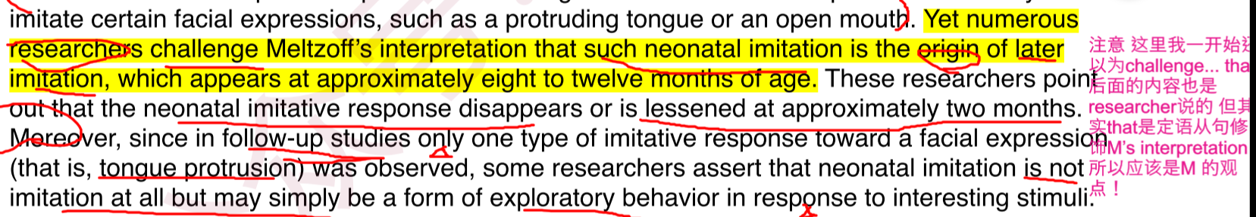
- 表示原因的表达：1）A made B: A是原因，B是结果；（或者用现在是：A is making B） 2）B is attributable to A/ B is ascribed to A, A是原因，B是结果
关于时间的一些表达！
e.g. 1961-1993 : 所以还是1993之前发生的事情 （equivalent to prior to 1993/before/until 1993）
e.g. since 1993: 是自从1993年之后 = after 1993
- By the 1930s = before the end of 1930s
- By the time 等到…的时候；在…之前
- E.g. 注意时间状语的描述： 1700-1799 ： 18th century
- in 1921 : 就是在1921年内的情况
- “Well into the nineteenth century”: 直到十九世纪 （e.g. 某件事只延续到十九世纪）

- 如果文中有明显的表达负面态度（其他人说的）就要注意 看作者对于这个态度是支持还是反对！
- 读每句话就想一个问题：下一句是否可以根据前一句和逻辑关系进行提前预测，下一句是新信息还是旧信息，句间关系是什么！
- 细节题和推断题不管关键词有没有影响都一定要定位回原文！
- 每个选项都要仔细的认真读完 然后仔细判断好是不是可以排除 不要没读清楚就主观判断不对然后排除掉！
- Highlight题的目的：1）先读懂句子意思；2）思考作者为什么提出这些句子 提出是为了要干什么？这些句子有没有什么共同点？起到了什么作用？作者的目的一定是要为了某个观点（either支持or 反对）所以核心就是往前找到作者提出的那个观点！不要被其他不属于定位区间的内容迷惑
- 对于有明显表示态度的动词 要谨慎：
比如：suggest/identify 这种都算中性的
Explain/account for 这种一定要判断是否有解释这层逻辑关系
Confirm/admit/agree 这种明显带有正面支持态度
Argue/dispute/disagree/contradict 明显有反对驳斥态度
- 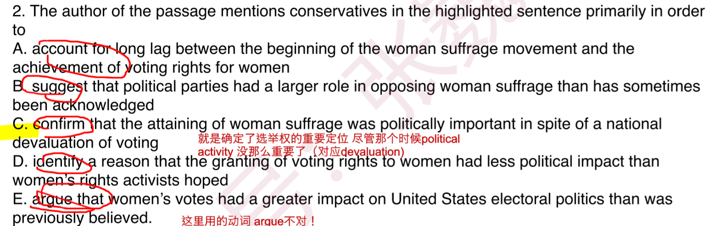
- 注意 文中出现转折并不一定就是态度的反对或者转折 可能只是补充说明前面说的东西的不足
时间推断考点：
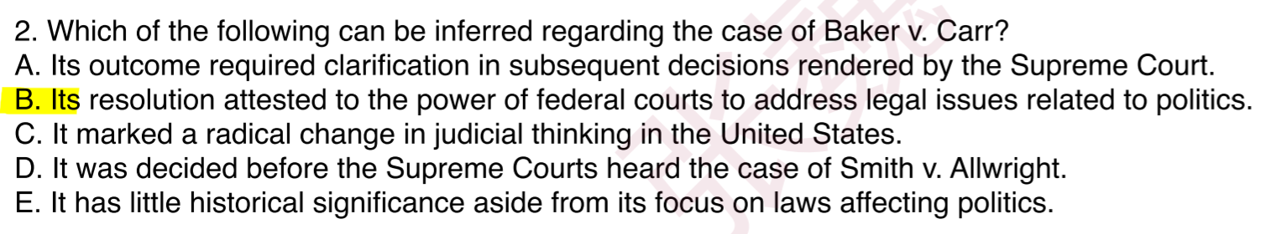

- 一般问作者assume什么 那么肯定就是要补充了才能使得整体的逻辑成立
- Premise: 前提；假定 ->这个词经常在逻辑单题或者短篇有逻辑考点的选项中出现 （近义词：assumption）前提/假设就是作者一开始提出的一个观点 可能之后会给以例子去支持或者反驳 （这个比单纯说是观点更加多了一层逻辑的含义）
前提：下文所有的讨论都是基于它所展开的
指逻辑推理中所根据的已知判断，即推理的根据。如在「凡金属能导电，铁是金属，所以铁能导电」这个三段论中，前两个判断都是前提。
- 结尾通常会有结论/观点总结 通常会出现in conclusion/Thus/Therefore 等词

- 逻辑单题：削弱题 通常都是给了一个或多个assumption然后推出一个结论，削弱题的解题方法：1）寻找其他的因素能够解释这个结论（assumption并不唯一）2）根据assumption可以推出其他的结论
- 做逻辑单题的时候想想自己argument是怎么写的

